**MANAJEMEN PEMBELIAN**

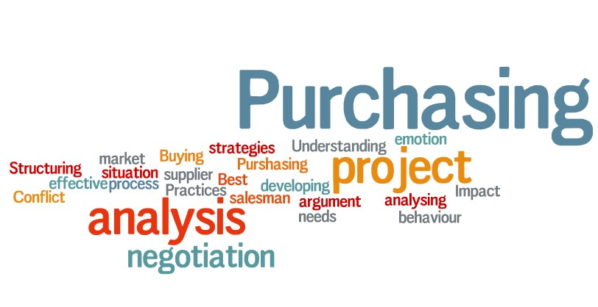

**Oleh**

**Afferdhy Ariffien, ST., MT**

**SEKOLAH TINGGI MANAJEMEN LOGISTIK**

**BANDUNG**

**2014**